古河市循環バス ぐるりん号
EV車両の有料広告を募集します

古河市地域公共交通活性化協議会では、EVバス導入するにあたり、運賃収入以外の財源確保と官民協働によるカーボンニュートラル社会実現に向けた取組みを広く市民に発信するため、循環バス「ぐるりん号」への有料広告掲載を実施しています。
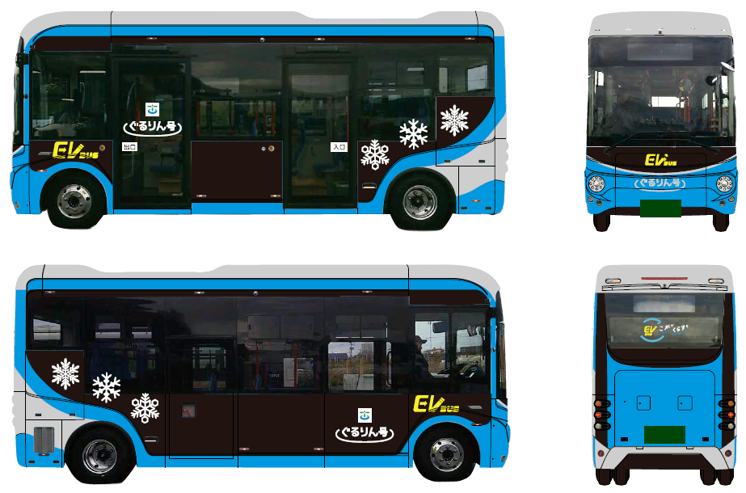

A

C
B

【掲載期間】
貼付～撤去まで１年度単位とします。
※掲載の最終期限は、３月２０日を期限とさせていただきます。

【広告規格】 １台あたり３枠
A出入口側（縦600mm以内×横1200mm以内）
B運転手側（縦700mm以内×横1180mm以内）
C背面（縦700mm以内×横1100mm以内）
※製作・貼り付け・撤去費用は別途必要

【広告料入札基準額】150,000円～（税込み165,000円～）
古河市地域公共交通活性化協議会において、競争入札により広告料を定め、当該協議会内の審査会において審査のうえ、決定させていただきます。広告料は、指定の期日までに一括納付をお願いいたします。なお、納入済の広告料は還付できかねますのでご了承ください。ただし、広告主様の責めによらない理由により広告の掲載ができなかったときは、この限りではございません。

【ラッピング広告の製作】
掲載する広告は、広告主様のご負担により広告物を製作・貼付し、及び撤去を実施してください。

【その他】
ラッピング広告の作製、貼付及び撤去、あるいは広告のデザイン作製に関しまして、ご相談に応じます。
古河市循環バス「ぐるりん号」広告掲載取扱要綱に基づく審査により、掲載できない業種・内容等がございますので、ご承知おきください。
※自社で貼付けを依頼される際は、撤去の際にバスのラッピングが剥がれないよう糊の強度にご留意ください。
詳細は古河市循環バス「ぐるりん号」広告掲載取扱要綱をご確認いただきますようお願いいたします。

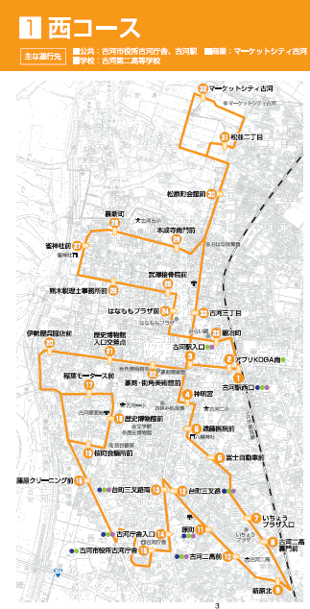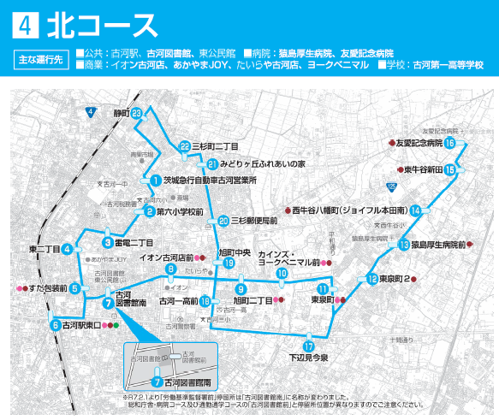
【対象コース】
西コース
主な停留所：古河駅西口 古河二高 古河市役所古河庁舎 歴史博物館 篆刻・街角美術館 はなももプラザ マーケットシティ古河

北コース
主な停留所：古河駅東口 あかやまＪＯＹ イオン古河店 ジョイフ
ル本田 友愛記念病院 猿島厚生病院 古河一高
カインズ、ヨークベニマル

有料広告掲載に関するお問合せ先
古河市地域公共交通活性化協議会事務局
（古河市役所 交通防犯課）
TEL:0280-92-3111
MAIL:koutsuu@city.ibaraki-koga.lg.jp

【別紙】
古河市循環バス「ぐるりん号」広告掲載取扱要綱

（趣旨）
第１条 この要綱は、古河市循環バス「ぐるりん号」（以下「循環バス」という。）に掲載する広告の取扱いに関し、必要な事項を定めるものとする。
（委任）
第２条 循環バスの有料広告に関する事務の取扱いは、運行事業者（以下「受任者」という。）に委任する。
（広告の媒体）
第３条 広告を掲載することができる循環バス車両の運行路線、台数等は、別表第１のとおりとする。ただし、車両点検時等に使用する予備車両は除くものとする。
（掲載広告の要件）
第４条 記載できる広告は、次に掲げる要件を備えたものでなければならない。
(１) 循環バスの公共性及び品位を損なうおそれのないものであること。
(２) 風俗営業等の規制及び業務の適正化等に関する法律第２条に掲げる営業その他これに類似しないものであること。
(３) 政治活動、宗教活動、意見広告又は個人的宣伝に係るものでないこと。
(４) 公の秩序及び善良な風俗に反しないものであること。
(５) 道路交通の安全を阻害するおそれがないものであること。
(６) 良好な景観の形成若しくは風致の維持を害し、又は害するおそれがないものであること。
(７) 周囲の運転者の誤認を招くような広告物でないこと。
(８) 周囲の運転者の注意力を散漫にしないものであること。
（広告掲載方法等）
第５条 広告主が行う循環バスへの広告掲載は、広告の内容を表示したラッピングフィルムとし、剥離が可能で、長期の掲載に耐えることができるものを貼付する方法で行う。
２ 広告主が掲載する広告は、その負担において広告物を作成し、循環バスに貼付し、及び撤去するものとする。
３ 広告主は、前項の広告掲載及び撤去を行おうとするときは、循環バスの用途及び運行業務に支障が生じないよう受任者と協議の上、日程及び行程を決定し、受任者の指示に従って施工するものとする。
４ 前項の規定による広告掲載又は撤去により、循環バスの車体表面、構造等を毀損し、又は破損したときは、当該広告主が経費を負担して原状回復するものとする。
（広告掲載の期間）
第６条 広告掲載の期間は１年度を単位とする。ただし、広告を掲載しようとする者（以下「申込者」という。）が希望するときは、複数年度の申込みをすることができる。
２ 広告掲載の期限は、最終年度の３月20日とする。
（広告の募集、申込み等）
第７条 古河市地域公共交通活性化協議会（以下「協議会」という。）の会長（以下「会長」という。）は、循環バスに掲載する広告の募集を行うものとする。
２ 申込者は、協議会が委任する受任者に申し込まなければならない。
（審査の依頼）
第８条 受任者は、前条第２項の規定による申込みを受けたときは、第４条に規定する掲載要件に合致することを確認後、速やかに会長へ掲載可否の審査を依頼するものとする。
２ 協議会は、前項の依頼を受けたときは、当該依頼の内容を確認の上、次条第１項に規定する循環バス広告掲載審査会に掲載可否の審査を依頼するものとする。
（審査会）
第９条 循環バス広告掲載審査会（以下「審査会」という。）は、古河市地域公共交通活性化協議会規約第６条第２項第１０号に掲げる副市長、古河市地域公共交通活性化協議会事務局規程第３条第２項に掲げる事務局長及び公共交通主管部長で組織する。
２ 審査会は、前条第２項の規定による協議会の依頼に応じ、広告の内容及び広告料等を審査し、その結果を協議会に報告しなければならない。
（広告掲載の決定）
第１０条 協議会は、前条第２項の規定による報告を受けたときは、その報告を受けた後掲載の可否を決定し、受任者に可否を通知するものとする。
２ 受任者は、前項の通知を受けたときは、申込者にその内容について通知するものとする。ただし、通知の方法は受任者へ一任する。
（広告料）
第１１条 広告料は、競争入札によるものとする。
２ 前項の競争入札は、会長があらかじめ広告料に係る予定価格を定め、第９条第２項の規定による報告を参酌した上で、優先候補者を決定するものとする。
３ 広告料は、会長が指定する期日（以下「指定期日」という。）までに納入しなければならない。
（広告の規格等）
第１２条 広告の規格等は、別表第２に掲げるとおりとする。
（広告料の還付）
第１３条 納入済の広告料は、還付しない。ただし、広告主の責めによらない理由によって広告の掲載ができなかったときは、この限りではない。
（掲載の取消し等）
第１４条 会長は、次のいずれかに該当すると認めるときは、広告掲載の決定を取り消し、又は掲載を中止することができる。この場合において、既に納入された広告料の返還その他広告主に対する一切の補償は行わないものとする。
(１) 指定期日までに広告料が納入されないとき。
(２) 指定期日までに広告の掲載がないとき。
(３) 広告主、広告の内容等が、各種法令に違反し、若しくはそのおそれがあるとき、又はこの要綱に抵触するものであるとき。
(４) その他広告掲載が適切でないと会長が判断したとき。
２ 会長は、前項の規定により広告掲載の決定を取り消し、又は掲載を中止したときは、受任者へ取消し又は中止の理由を付し、通知する。
３ 受任者は協議会より通知書を受け取り次第、広告主へ取消し又は中止の理由を付した書面により通知する。ただし、通知の方法は受任者へ一任する。
（広告主の責務）
第１５条 広告主は、広告の内容等に関する一切の責任を負うものとする。
２ 広告主は、広告の内容等が第三者の権利を侵害するものでないこと及び広告の内容等に関する財産権の全てにつき権利得喪に係る処理が完了していることを会長に対し保証しなければならない。
３ 広告主は、第三者から広告に関連して損害を被ったという請求等がなされた場合においては、広告主の責任及び負担において解決しなければならない。
（補則）
第１６条 広告掲載中において支障又は疑義が生じたときは、広告主と協議会が協議の上、解決するものとする。
第１７条 この要綱に定めるもののほか必要な事項は、会長が別に定める。

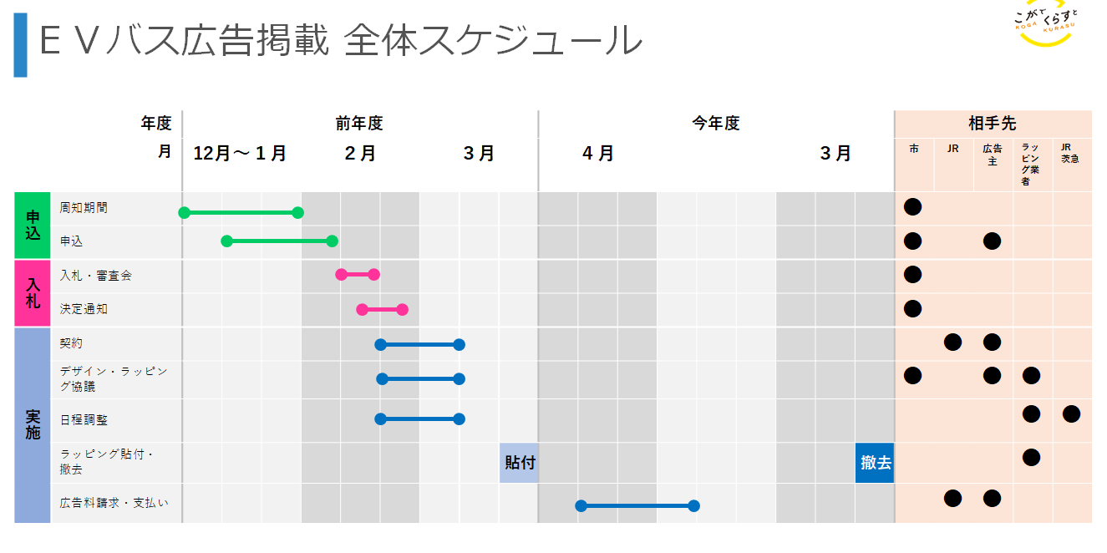

【参 考】
古河市地域公共交通活性化協議会が、ぐるりん号（ＥＶバス）の車体デザインを委託した事業者
㈲クリエーション企画
埼玉県川口市芝４-９-５ プランタンビル１F
☎：０４８-２６５-９４７８
E-Mail：creation.doz@vanilla.con.ne.jp

依頼内容 |  | 費用等
広告物の作製から貼付までの作業を依頼したい  制作期間：７～10日 |  | ・制作費用 19,000円（税抜き）  ・貼工事及び諸経費  45,000円～50,000円（税抜き）
広告物のデザイン作製を依頼したい  制作期間：校了まで1～３週間（原案作成を含まない） |  | １件 35,000円～100,000円  ※原案をご提出いただいた場合
 | 受注先にお伝えいただきたい事項等 | ・デザインの原案は広告主様で作成（手書き可）  ・字体・フォント・色使い、濃淡、配置等随時打合せあり（１～２週間程度）
広告物をはがす作業を依頼したい  作業期間：１日程度（事前に日程を調整いたします） |  | ・剥作業及び諸経費  43,000円（税抜き）

